งานป้องกันปราบปราม
วันที่ 2 เดือน ก.พ. พ.ศ.2568
ภาพประกอบ
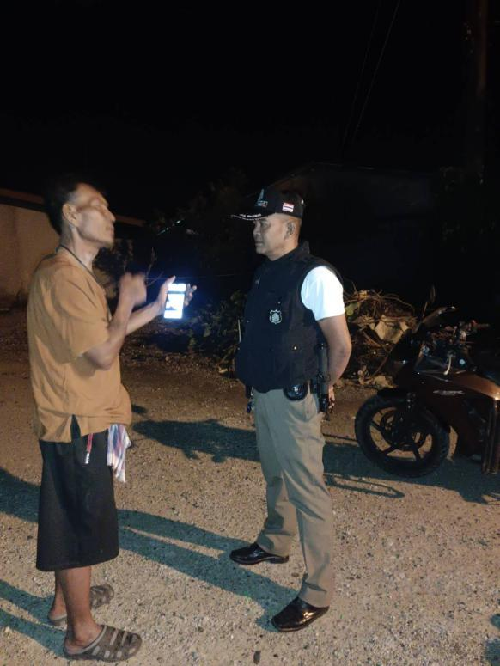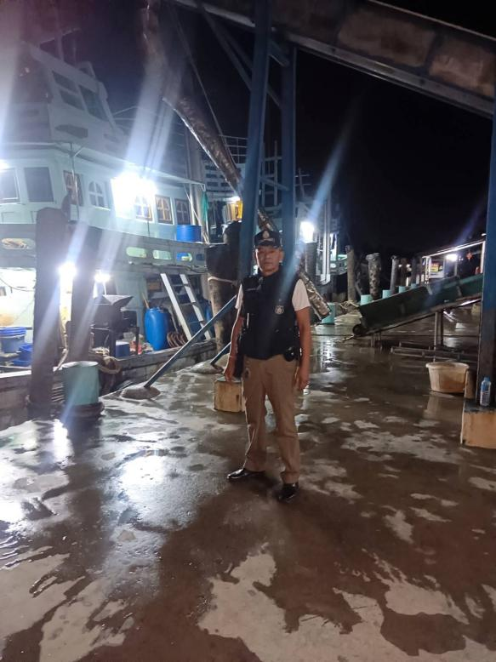
สภ.ขนอม วันที่ 2 ก.พ. 2568 เวลา 21.45 ภายใต้การอำนวยการของ พ.ต.อ.นัษฐวุฒิ ทองทิพย์ รอง ผบก.ภ.จว.นศ. รรท.ผกก.สภ.ขนอม, พ.ต.ท.ปฏิภาณ ไชยรักษ์ รอง ผกก.ป. สภ.ขนอม พ.ต.ท.นิกร แก้วเนิน สวป.สภ.ขนอม
สั่งการให้ ด.ต.สมบูรณ์ ไมตรีจร ผบ.หมู่(ป.)สภ.ขนอม ปฏิบัติหน้าที่สายตรวจ ตชต. ม.8 ต.ท้องเนียน พร้อม ว.30 อส.ตร. -ว.4บริเวณแพปลา

วันที่ 7 เดือน ก.พ. พ.ศ.2568
ภาพประกอบ
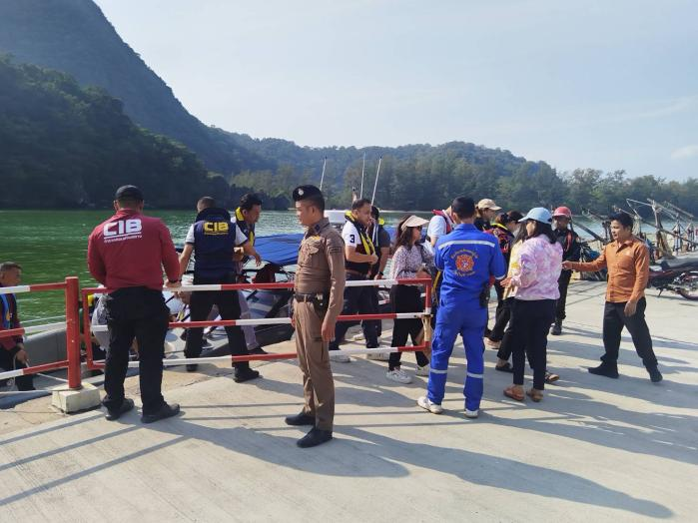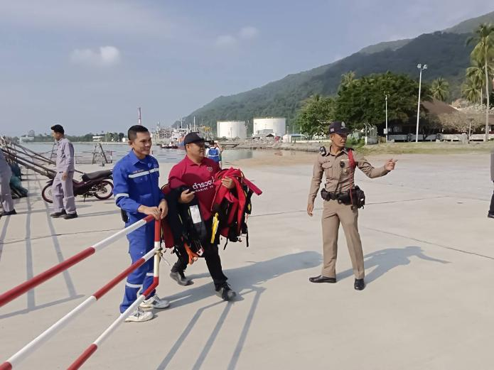
สภ.ขนอม วันที่​ ​7 กุมภาพันธ์ 2568 แต่เวลา​09.00น.
✔️ภายใต้การอำนวยการของ พ.ต.อ.นัษฐวุฒิ ทองทิพย์ รอง ผบก.ภ.จว.นศ. รรท.ผกก.สภ.ขนอม และ พ.ต.ท.ปฏิภาณ ไชยรักษ์ รอง ผกก.ป.สภ.ขนอม
พ.ต.ท.นิกร แก้วเนิน สวป.สภ.ขนอม
📌สั่งการให้สายตรวจไฟฟ้า ด.ต.ปริญญา​ ศรีสุวรรณ์​ ผบ.หมู่​ งานป้องกันปราบปราม ด.ต.สมบูรณ์ ไมตรีจร
🔸ออก ว.4 ดูแลความเรียบร้อยให้กับคณะปลัดกระทรวงพลังงานและกรรมการผู้จัดการใหญ่ของการไฟฟ้าฝ่ายผลิต มาตรวจเยี่ยมบริษัทผลิตไฟฟ้าขนอม จำกัด

วันที่ 13 เดือน ก.พ. พ.ศ.2568
ภาพประกอบ
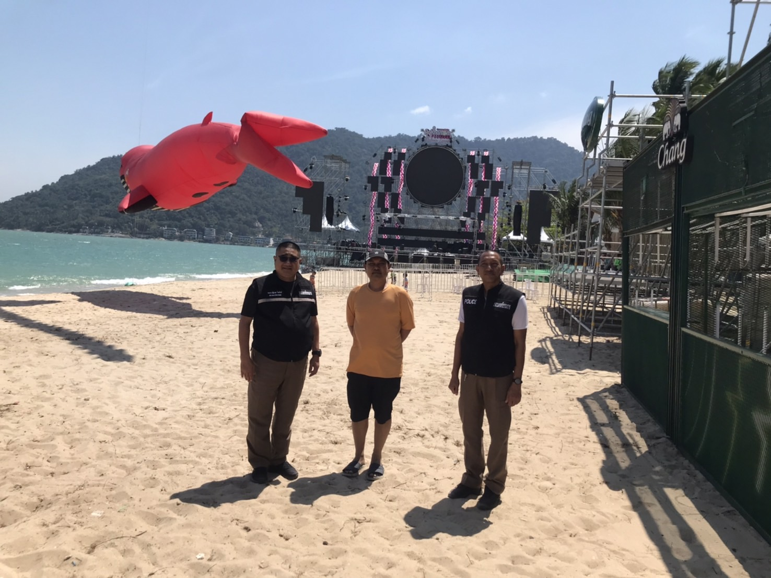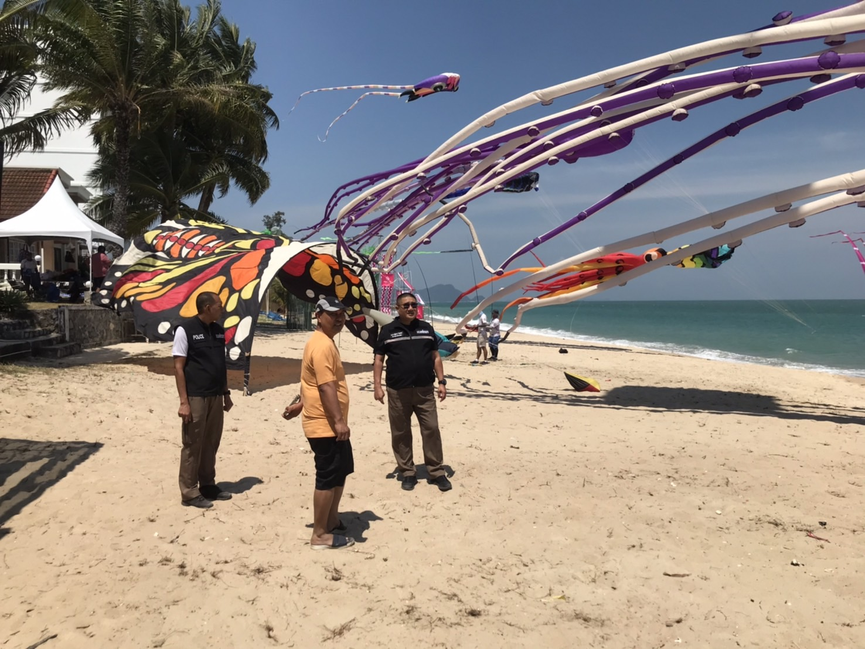
สภ.ขนอม วันที่ 13 กุมภาพันธ์ 2568 เวลา 13.15 น. ภายใต้การอำนวยการของ พ.ต.อ.นัษฐวุฒิ ทองทิพย์ รอง ผบก.ภ.จว.นศ. รรท.ผกก.สภ.ขนอมได้สั่งการให้พ.ต.ท.ปฏิภาณ ไชยรักษ์ รอง ผกก.ป. สภ.ขนอม พ.ต.ท.นิกร แก้วเนิน สวป.สภ.ขนอม ว.4 ตรวจความพร้อมก่อนวันจัดงานอ่าวขนอมเฟสติวัล อ.ขนอม จ.นครศรีธรรมราช

วันที่ 14 เดือน ก.พ. พ.ศ.2568
ภาพประกอบ
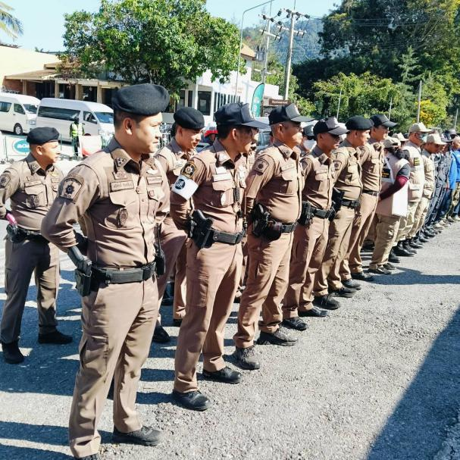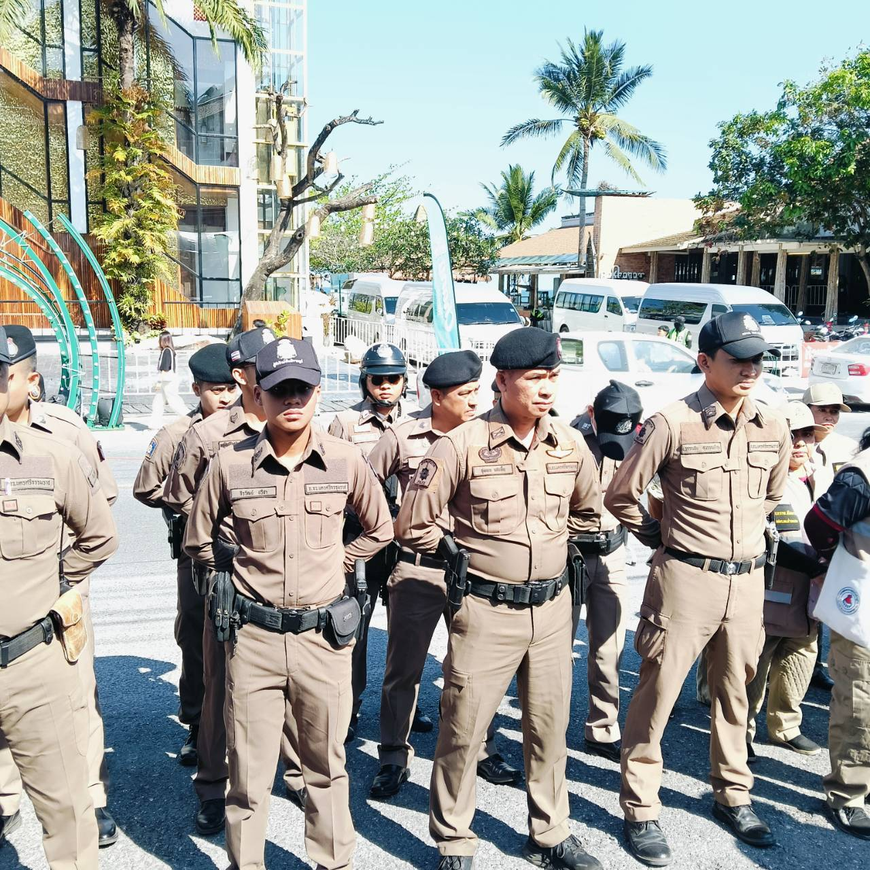

สภ.ขนอม วันที่ 14 กุมภาพันธ์ 2568 เวลา 16.00 น. พ.ต.อ.นัษฐวุฒิ ทองทิพย์ รอง ผบก.ภ.จว.นศ. รรท.ผกก.สภ.ขนอม พ.ต.ท.ปฏิภาณ ไชยรักษ์ รอง ผกก.ป. สภ.ขนอม พ.ต.ท.นิกร แก้วเนิน สวป.สภ.ขนอม ว.4 ตรวจความพร้อม รปภ.งานอ่าวขนอมเฟสติวัล อ.ขนอม จ.นครศรีธรรมราช

วันที่ 21 เดือน ก.พ. พ.ศ.2568
ภาพประกอบ
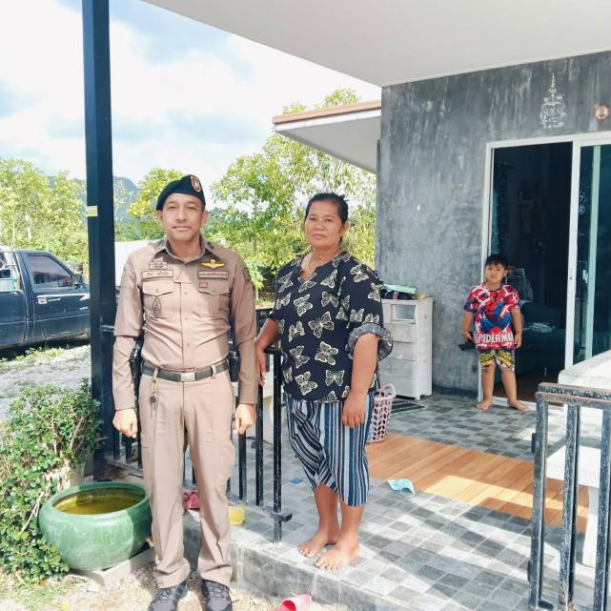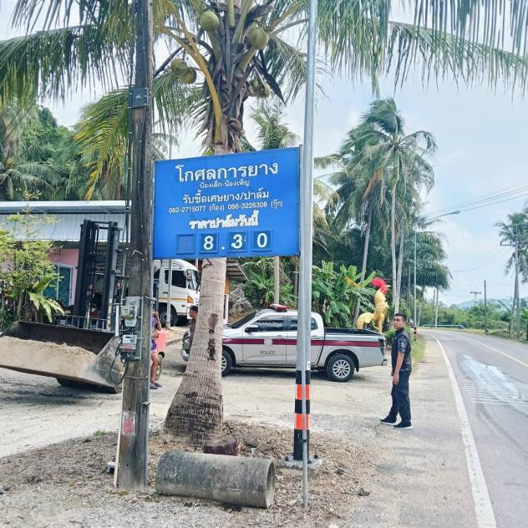
สภ.ขนอม วันที่ 21 กุมภาพันธ์ 2568 เวลา 14.00 น. พ.ต.ท.นิกร แก้วเนิน สวป.สภ.ขนอม ว.4 ตรวจลานปาร์ม้ำมัน
ในพื้นที่ ต.ท้องเนียน อ.ขนอม จ.นครศรีธรรมราช

วันที่ 28 เดือน ก.พ. พ.ศ.2568
ภาพประกอบ
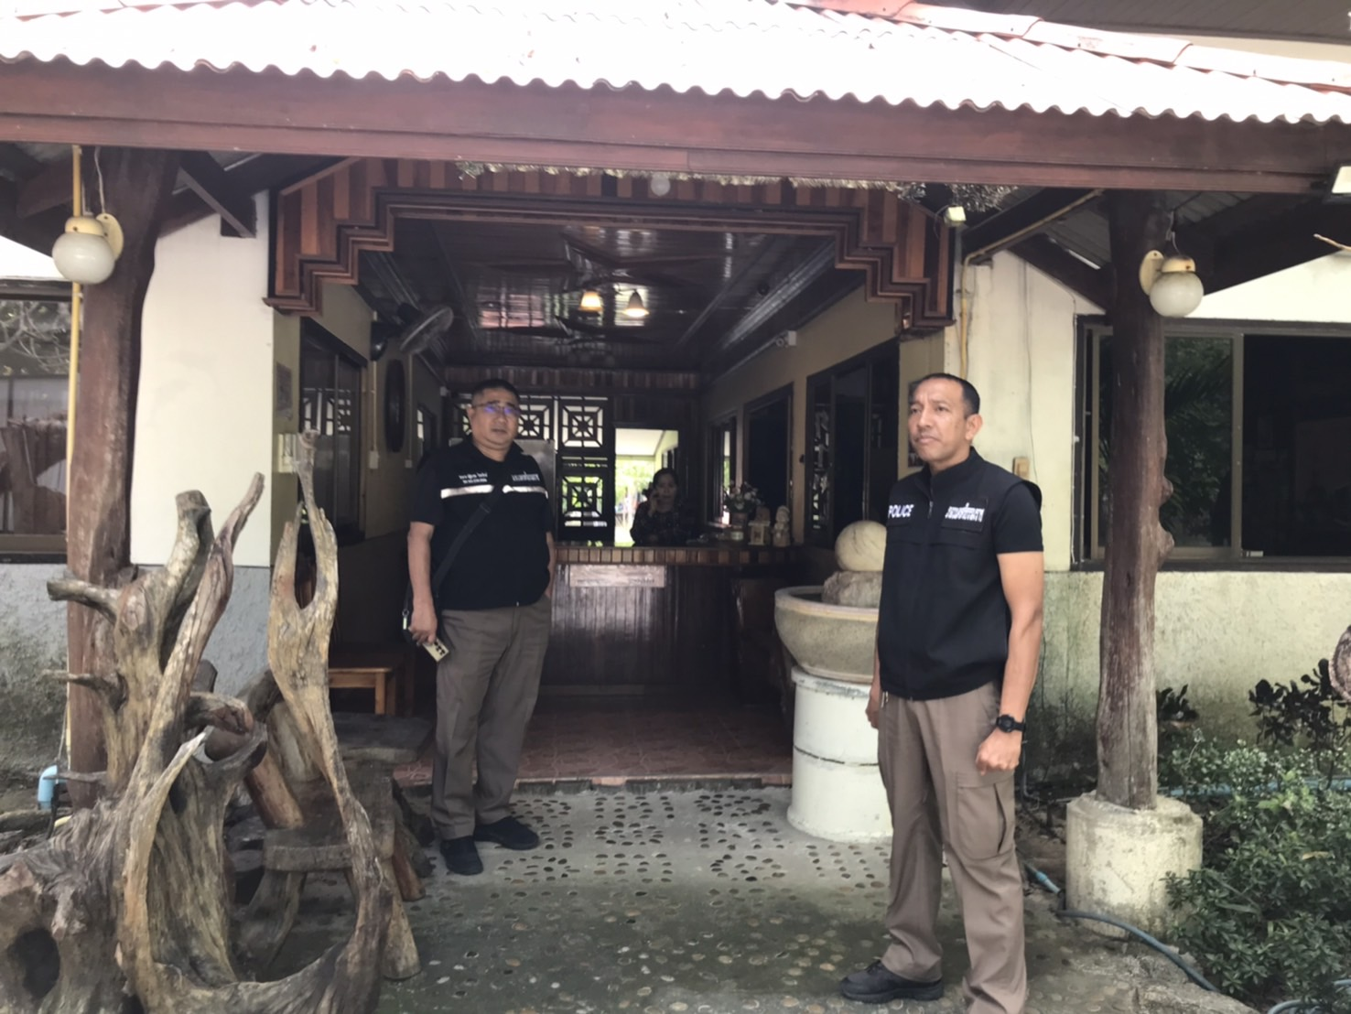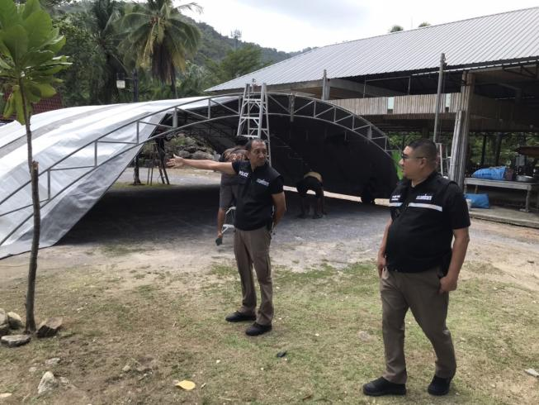
วันนี้ 28 กุมภาพันธ์ 2568
เวลา 12:00 น. พ.ต.ท.ปฏิภาณ ไชยรักษ์ รอง ผกก.ป.สภ.ขนอม พ.ต.ท.นิกร แก้วเนิน สวป.สภ.ขนอม
📌พร้อมด้วย ว.30 ว.4 ภารกิจรักษาความปลอดภัยและอำนวยความสะดวกด้านการจราจร ณ เขาพลายดำรีสอท์ท อ.ขนอม จ.นครศรีธรรมราช เหตุการณ์ทั่วไปปกติ

